**МИНИCTEPCTBO НАУКИ И ВЫСШЕГО ОБРАЗОВАНИЯ РОССИЙСКОЙ ФЕДЕРАЦИИ ФГАОУ ВО «СЕВЕРО-КАВКАЗСКИЙ**

**ФЕДЕРАЛЬНЫЙ УНИВЕРСИТЕТ»**

Кафедра инфокоммуникаций

Дисциплина: «Языки программирования»

Отчет по лабораторной работе №17

**Установка пакетов в Python. Виртуальные окружения**

Выполнил студент группы ИТС-б-о-21-1

Романов Платон Дмитриевич

«__» 20 г.

Подпись студента

Проверил: Доцент, к.т.н, доцент кафедры инфокоммуникаций Воронкин Роман Александрович

(подпись)

Ставрополь, 2022

**Цель работы:** приобретение построения приложений с интерфейсом командной строки с помощью языка программирования Python версии 3.x

Ссылка на репозиторий -

**Ход работы:**

**Пример 1:**

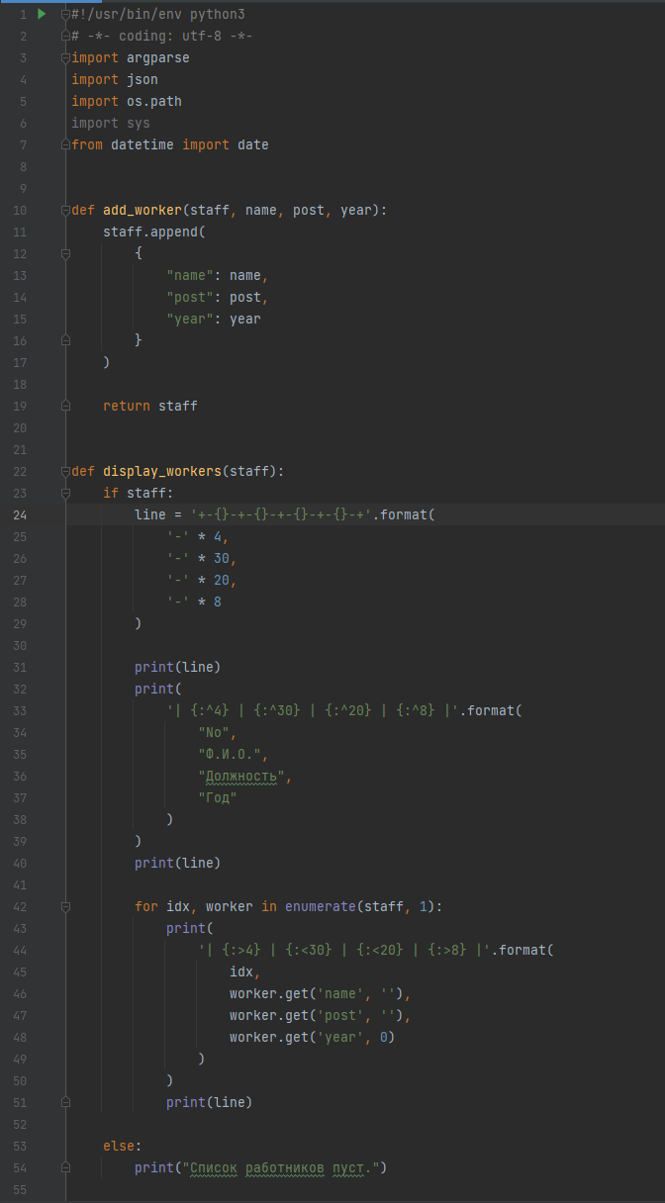

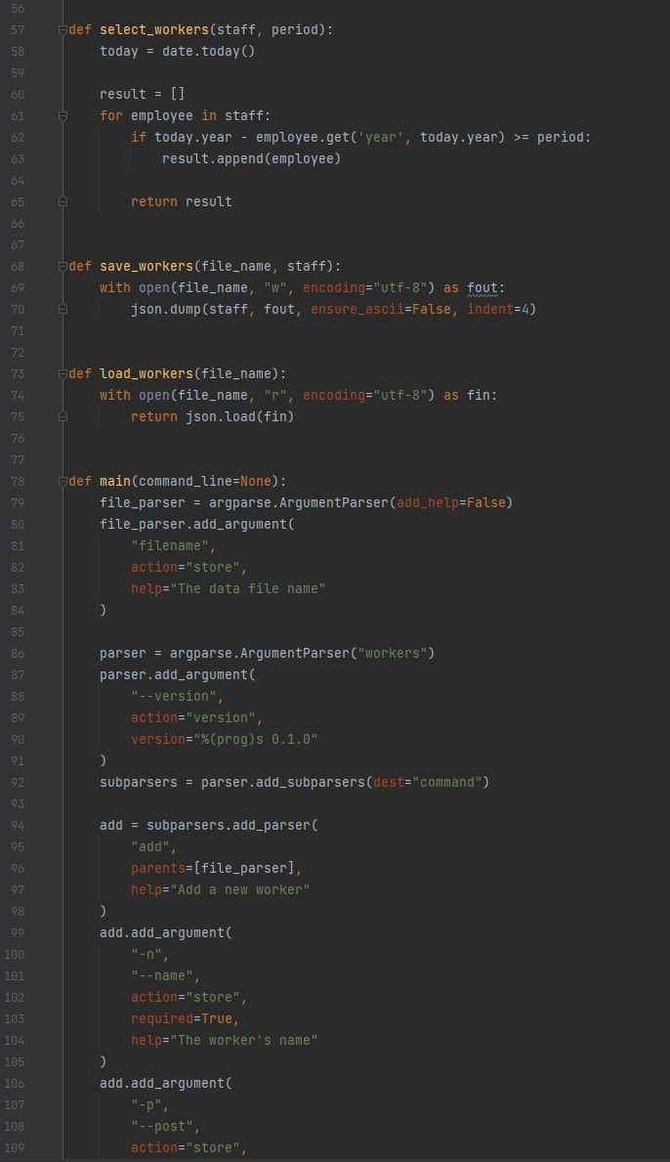

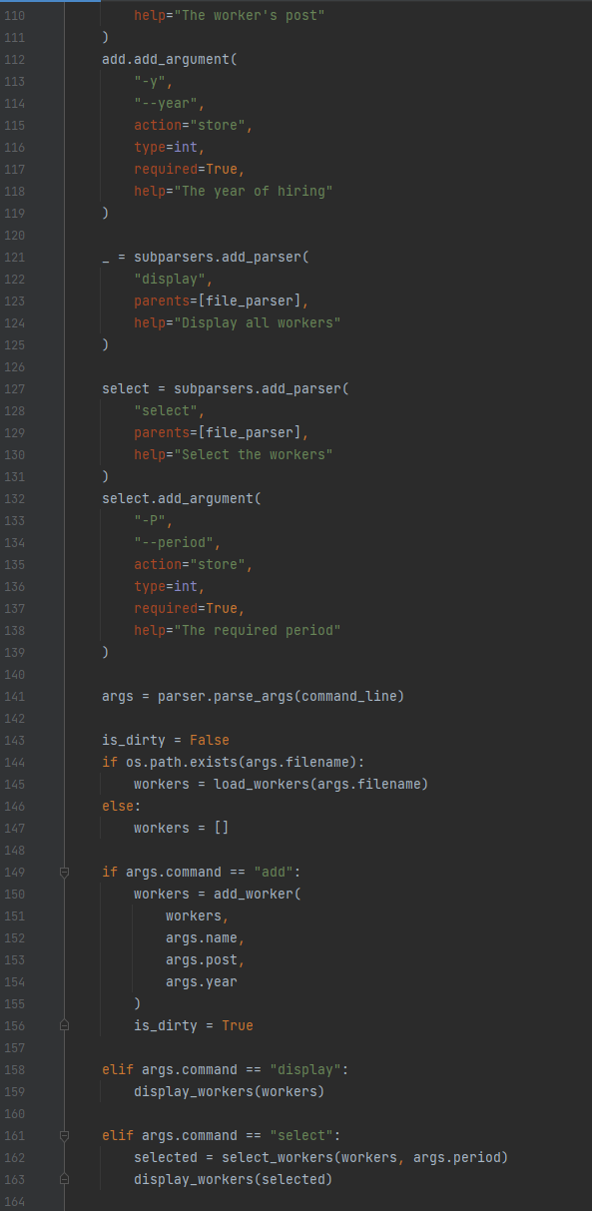

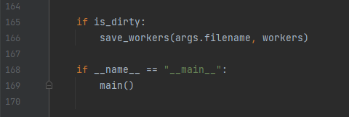

Рисунок 1. Код примера

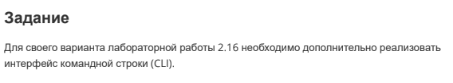

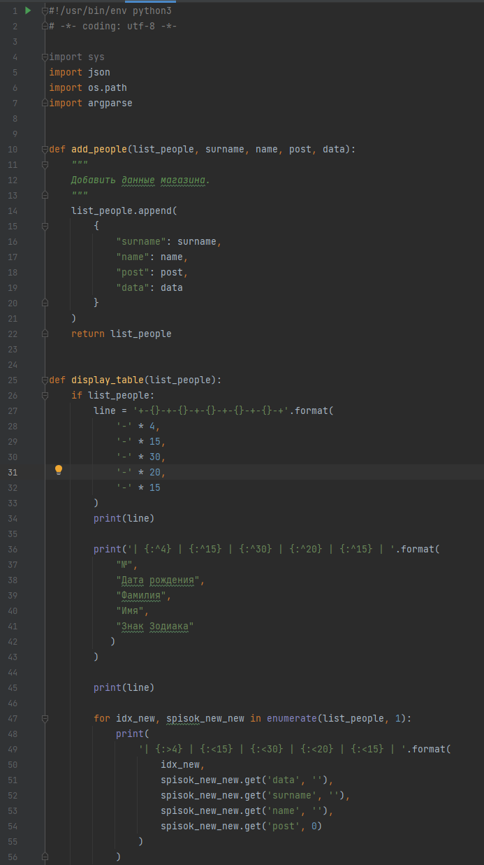

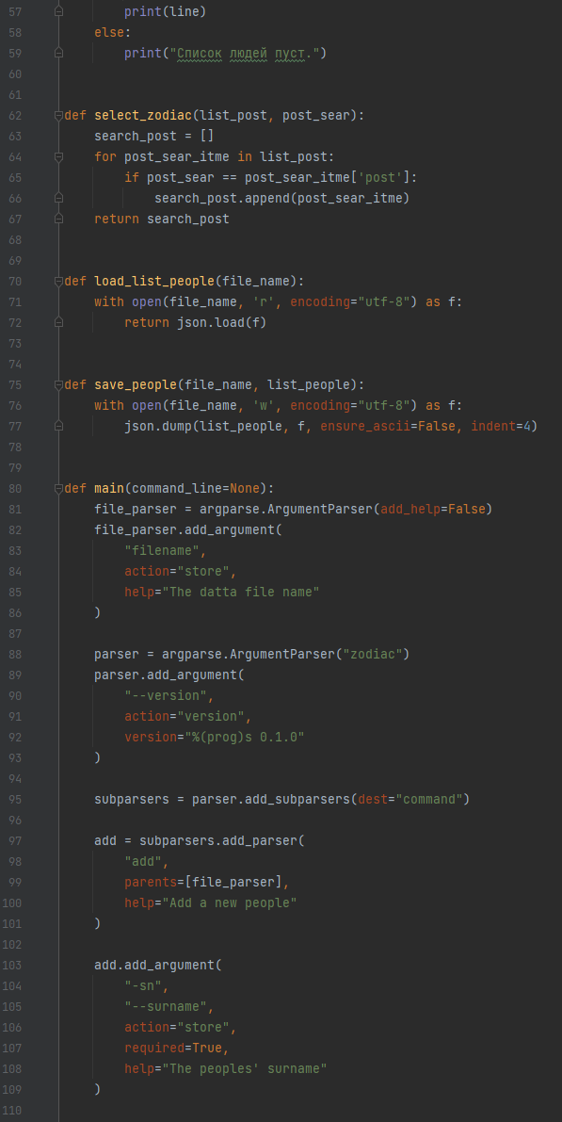

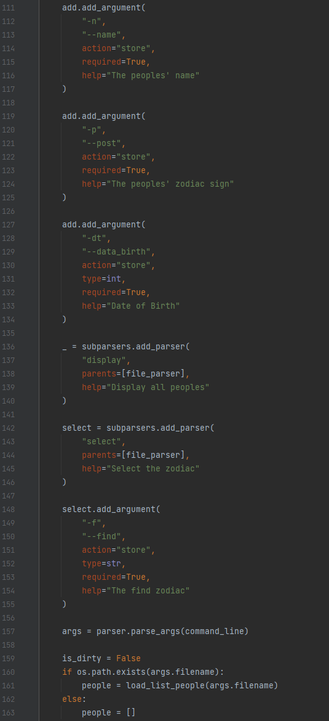

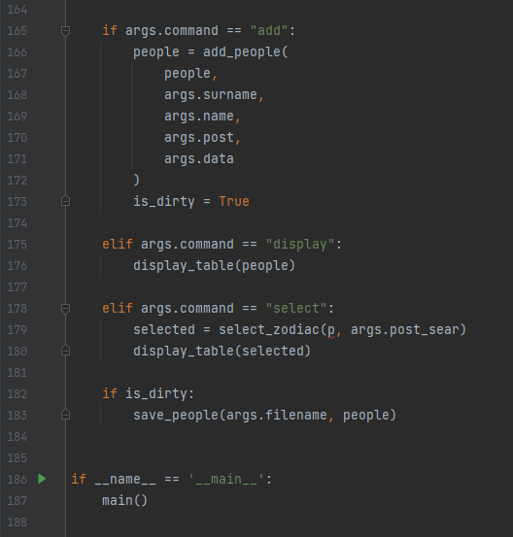

Рисунок 2. Код первого задания

**Контрольные вопросы:**

1. В чем отличие терминала и консоли?

Терминал (от лат. terminus — граница) — устройство или ПО, выступающее посредником между человеком и вычислительной системой. Обычно данный термин используется, когда точка доступа к системе вынесена в отдельное физическое устройство и предоставляет свой пользовательский интерфейс на основе внутреннего интерфейса (например, сетевых протоколов).

Консоль console — исторически реализация терминала с клавиатурой и текстовым дисплеем. В настоящее время это слово часто используется как синоним сеанса работы или окна оболочки командной строки. В том же смысле иногда применяется и слово “терминал”.

1. Что такое консольное приложение?

Консольное приложение console application — вид ПО, разработанный с расчётом на работу внутри оболочки командной строки, т.е. опирающийся на текстовый ввод-вывод.

1. Какие существуют средства языка программирования Python для построения приложений командной строки?

Sys, getopt, argparse, click

1. Какие особенности построение CLI с использованием модуля sys

Модуль sys в Python предоставляет простые функции, которые позволяют нам напрямую взаимодействовать с интерпретатором. Функции, предоставляемые модулем sys, позволяют нам работать с базовым интерпретатором, независимо от того, является ли он платформой Windows, Macintosh или Linux

1. Какие особенности построение CLI с использованием модуля getopt?

Модуль getopt в Python – это анализатор, используемый для параметров командной строки, которые основаны на соглашении, организованном функцией UNIX getopt(). Он в основном используется для анализа последовательности аргументов, например sys.argv. Мы также можем истолковать этот модуль как помощника сценариям анализировать аргументы командной строки в sys.argv

1. Какие особенности построение CLI с использованием модуля argparse ?

Модуль argparse является рекомендуемым к использованию модулем стандартной библиотеки Python, предназначенным для работы с аргументами командной строки

**Вывод:** приобрел построения приложений с интерфейсом командной строки с помощью языка программирования Python версии 3.x